FORMAT COMPITO AUTENTICO
Scuola: Istituto Comprensivo G.Pascoli Sesto San Giovanni – Scuola Primaria G.Pascoli

Sez./Classe: Prima D

Titolo del compito: Elmer l’Elefante Variopinto
TRAGUARDO DI COMPETENZA FOCUS

Promuovere il valore della diversita’ come ricchezza .
TRAGUARDI DI COMPETENZA CORRELATI
(disciplinari e/o trasversali)
-Sviluppare il senso di identita’ personale,la consapevolezza delle proprie emozioni.
-Promuovere le regole di comportamento da osservare lavorando in gruppo .
-Verificare la sussistenza dei prerequisiti attraverso l’osservazione sistematica.
-Promuovere il valore del riciclo e la cura dell’ambiente .
OBIETTIVI DI APPRENDIMENTO: abilità e conoscenze
Italiano :l’alunno partecipa a scambi comunicativi con i compagni e gli insegnanti rispettando il turno di parola ed esprimendosi in modo chiaro e pertinente ,utilizzando un registro linguistico adeguato al contesto .
Arte e Immagine : organizzare e gestire il materiale .
Utilizzare diverse tecniche pittoriche .
Scienze /Educazione civica : obiettivo 12 Agenda 2030 – Riutilizzare gli oggetti,riciclare le materie.

CONTESTO FORMATIVO
(attività precedenti e/o successive strettamente associate alla realizzazione della prova)

Brainstorming/ conversazione guidata
- sul tema della diversita’ utilizzando la parola stimolo ‘diverso’.
- sulla bellezza della diversita’ come ricchezza .
- sul tema del riciclo come strumento di promozione del rispetto dell’ambiente .
-sull’importanza di lavorare in gruppo.
-sull’ importanza di osservare regole di comportamento adeguate al contesto .

CONSEGNA OPERATIVA PER GLI ALLIEVI
(allegare eventuale foglio di lavoro per allievi)
Ritagliare l’elefante Elmer rispettando lo spazio .
Completare ogni sezione dell’elefante con i materiali da riciclo forniti dai docenti seguendo un ritmo di colori tramite la tecnica del collage .
Tempo a disposizione | Due sessioni da 2 h ciascuna .
Scansione fasi di laVoro  limitate allo svolgimento delcompito | Fase 1 : Attivita’ didattico laboratoriale per imparare facendo ( learning by doing/ learning by thiinking )  , cartoncini, forbici,i bambini ai bambini viene chiesto di ritagliare l’elefante Elmer rispettando il margine e lo spazio .  Fase 2 attività creativa e laboratoriale ,al fine di mobilitare le conoscenze dei bambini viene loro chiesto di completare le varie parti in cui l’elefante è diviso ,osservando un ritmo di colori e completarlo tramite la tecnica del collage utilizzando diversi materiali da riciclo .
Risorse materiali | Cartellone colorato –elefante elmer prestampato-materiali da riciclo ( pasta- legumi – tappi- bottoni – pezzi di tessuto ) ,forbici con la punta arrotondata ,colla vinilica ,vernice spray.
Risorse umane  COINVOLTE | Docenti di classe
adattamenti per allievi bes | Gli alunni con bisogni educativi speciali saranno supportati dalle docenti .L’attivita’ sara’ presentata alla Lim sfruttando il supporto visivo .

RUBRICA VALUTATIVA del compito
basata su criteri centrati sulla prestazione o sulla competenza
e i livelli di padronanza

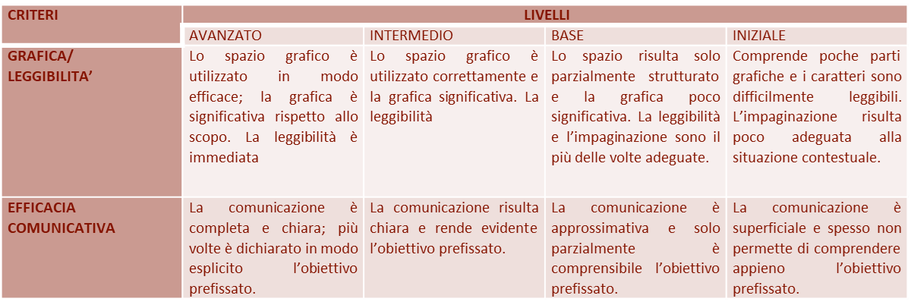

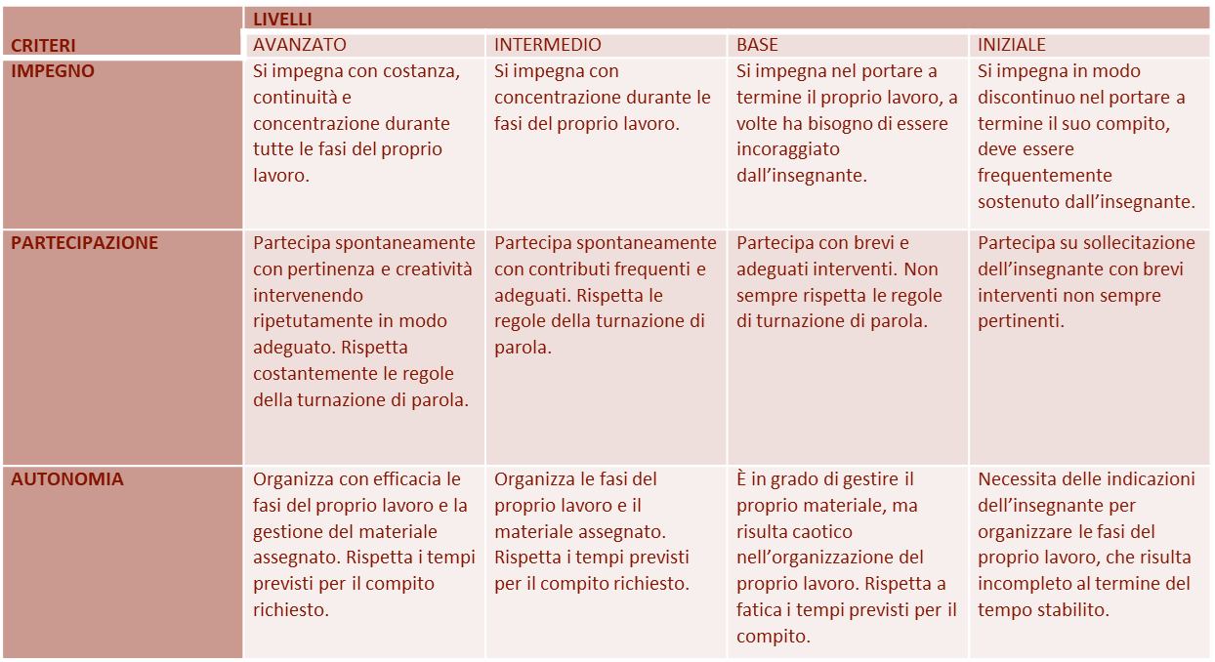

Il numero e la descrizione delle competenze, degli indicatori e dei livelli èstabilito dai docenti.

